实验三
- 问题描述与实验目的：
序列Z=<B，C，D，B>是序列X=<A，B，C，B，D，A，B>的子序列，相应的递增下标序列为<2，3，5，7>。
一般地，给定一个序列X=<x1,x2,…,xm>，则另一个序列Z=<z1,z2,…,zk>是X的子序列，是指存在一个严格递增的下标序列〈i1,i2,…,ik〉使得对于所有j=1,2,…,k使Z中第j个元素zj与X中第ij个元素相同。
给定2个序列X和Y，当另一序列Z既是X的子序列又是Y的子序列时，称Z是序列X和Y的公共子序列。
你的任务是：给定2个序列X、Y，求X和Y的最长公共子序列Z。
- 分析动态方程：
设序列$\{x_{1},x_{2},x_{3},...,x_{n}\}$,$\{y_{1},y_{2},y_{3},...,y_{m}\}$的最长公共子序列是$\{z_{1},z_{2},z_{3},...,z_{k}\}$。
若$x_{n}$ = $y_{m}$ = $z_{k}$,则$Z_{k-1}$是$X_{n-1}$和$Y_{m-1}$的最长公共子序列。
若$x_{n}$ != $y_{m}$,且$x_{n}$ != $z_{k}$,则$Z$是$X_{n-1}$和$Y$的最长公共子序列。
若$x_{n}$ != $y_{m}$,且$y_{m}$ != $z_{k}$,则$Z$是$Y_{m-1}$和$Y$的最长公共子序列。
如果设$X_{i}$和$Y_{j}$的最长公共子序列为c[i][j],则有动态方程：
c[i][j] = 0, i==0 || j==0
c[i][j] = c[i-1][j-1], i>0 && j>0 && x[i] == y[j]
c[i][j] = max(c[i-1][j],c[i][j-1]) i>0 && j>0 && x[i] != y[j]
- 代码部分：
// 最长公共子序列问题
#include <iostream>
#include <vector>
using namespace std;
const int N = 1010;
int T;
int n, m;
char x[N], y[N];
int c[N][N], b[N][N];
vector<string> ans;
string str;

// 求出最长公共子序列长度和其来源
void LCSLength()
{
for (int i = 1; i <= n; i++)
{
for (int j = 1; j <= m; j++)
{
if (x[i] == y[j])
{
c[i][j] = c[i - 1][j - 1] + 1;
b[i][j] = 1;
}
else if (c[i - 1][j] >= c[i][j - 1])
{
c[i][j] = c[i - 1][j];
b[i][j] = 2;
if (c[i - 1][j] == c[i][j - 1])
b[i][j] = 4;
}
else
{
c[i][j] = c[i][j - 1];
b[i][j] = 3;
}
}
}
}

// 找出所有最长 公共子序列并存到ans中
void LCS(int i, int j)
{
if (i == 0 || j == 0)
{
ans.push_back(str);
return;
}
if (b[i][j] == 1)
{
str = x[i] + string(" ") + str;
LCS(i - 1, j - 1);
str.erase(str.begin(), str.begin() + 2);
}
else
{
if (b[i][j] == 4 || b[i][j] == 2)
LCS(i - 1, j);
if (b[i][j] == 4 || b[i][j] == 3)
LCS(i, j - 1);
}
}

int main()
{
cin >> T;
int k = 1;
while (k <= T)
{
cin >> n >> m;
cin >> (x + 1) >> (y + 1);

// 求c，b表
LCSLength();
printf("Case %d\n最长公共子序列长度: %d\nLCS(X,Y):\n", k++, c[n][m]);

// 找出所有最长公共子序列
LCS(n, m);
for (auto &s : ans)
cout << s << endl;
cout << endl;
// 输出c表
cout << "输出c表" << endl;
for (int i = 0; i <= n; i++)
{
for (int j = 0; j <= m; j++)
cout << c[i][j] << " ";
cout << endl;
}
cout << endl;
// 输出b表
cout << "输出b表" << endl;
for (int i = 0; i <= n; i++)
{
for (int j = 0; j <= m; j++)
cout << b[i][j] << " ";
cout << endl;
}
cout << endl;

// 清空ans，以备下一组数据使用
ans.clear();
}
return 0;
}
- 运行结果：
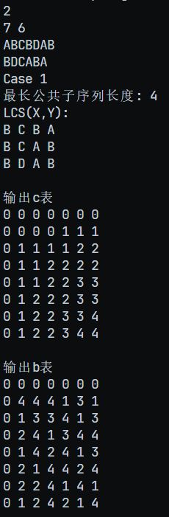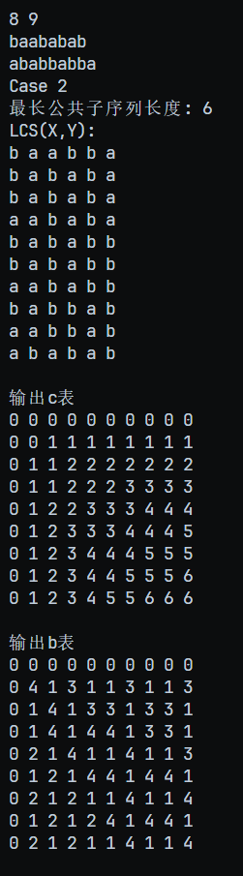

- 体会：
如何记录b表？b[i][j]存储了c[i][j]的来源方式,
b[i][j]==1表示c[i][j]来源于c[i-1][j-1]，
b[i][j]==2表示c[i][j]来源于c[i-1][j],
b[i][j]==3表示c[i][j]来源于c[i][j-1]，
b[i][j]==4表示c[i-1][j]==c[i][j-1]
要找出所有的最长公共子序列，关键是b[i][j]==4时，分两条路对c矩阵分别向上和向左递归。子递归中b[i][j]==4时，再分两条路递归，直到找出所有情况。

